- Mostrar los actores y las películas en las que participan.
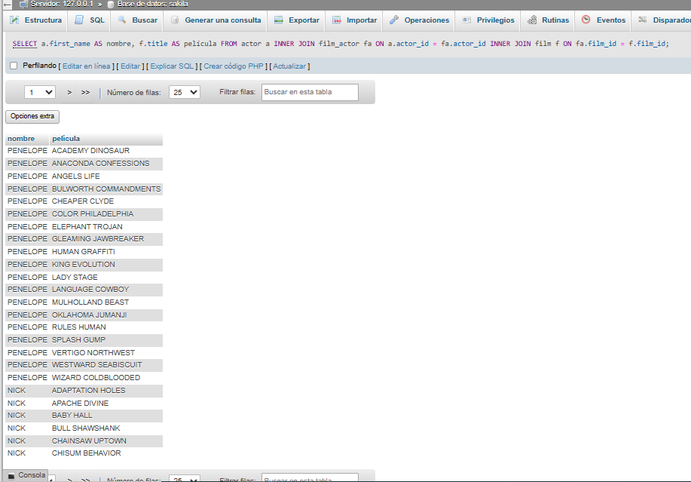
- Mostrar las películas ordenadas de mayor a menor duración.
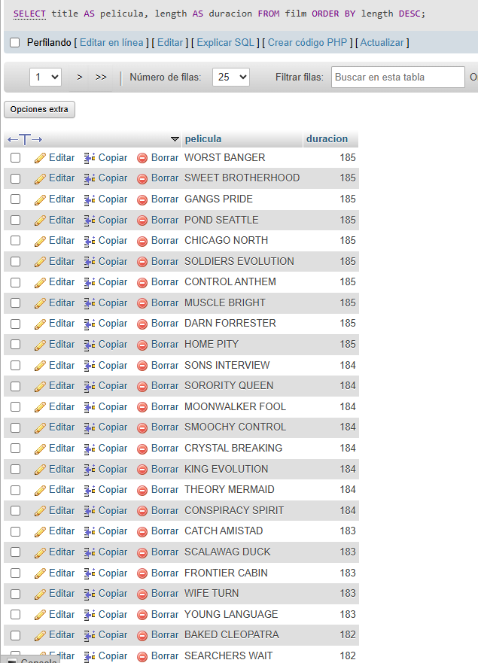
- Mostrar las películas que pertenecen a la categoría “Action”

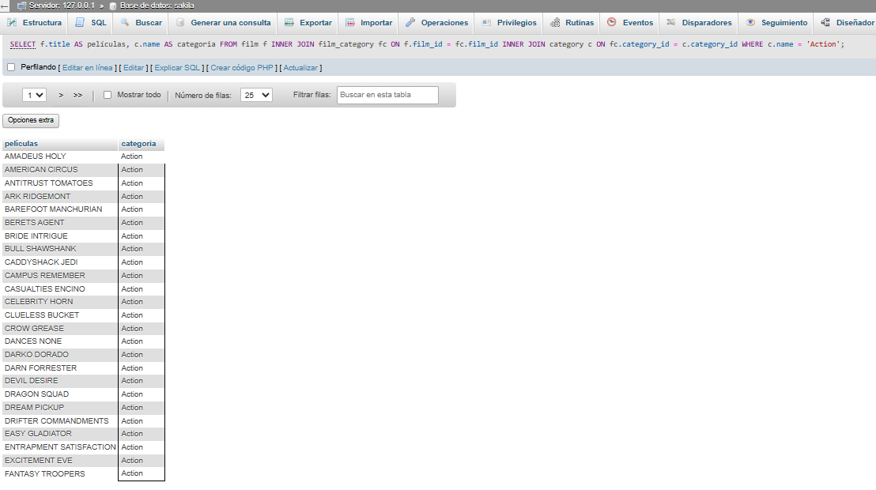
- Mostrar los clientes con la cantidad de rentas que ha realizado.
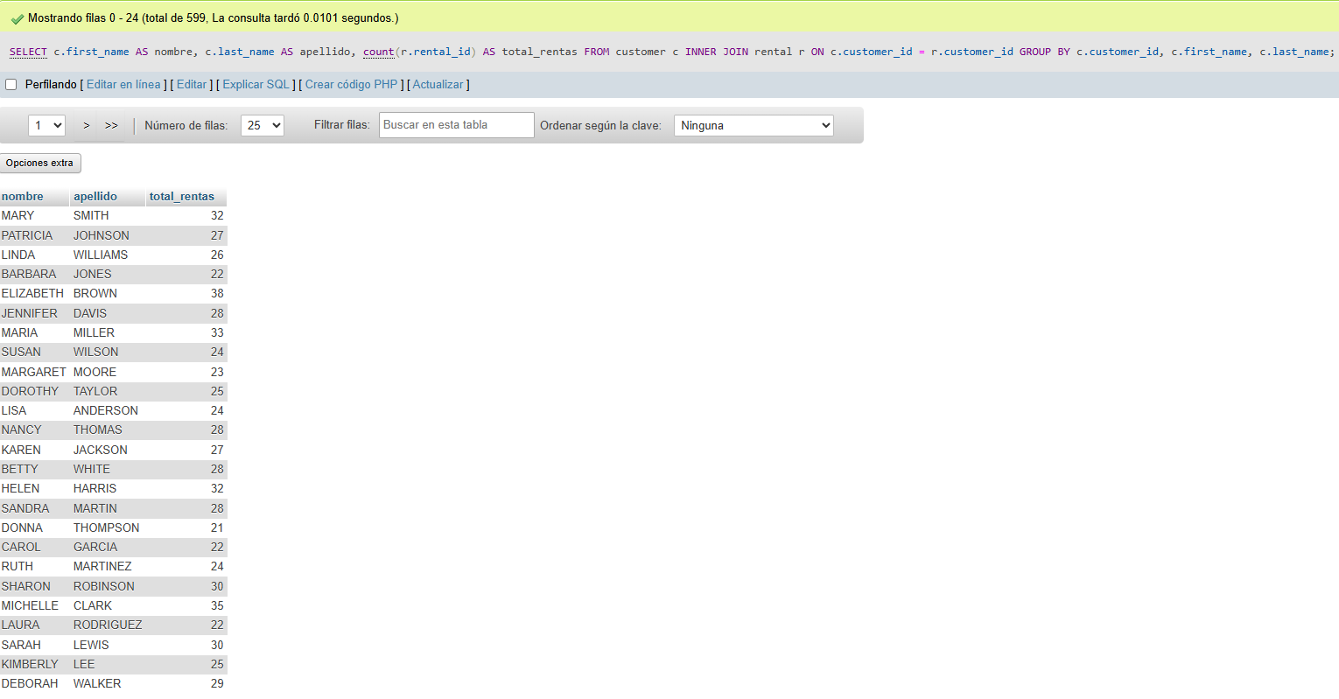

- Mostrar los pagos realizados por cada cliente.

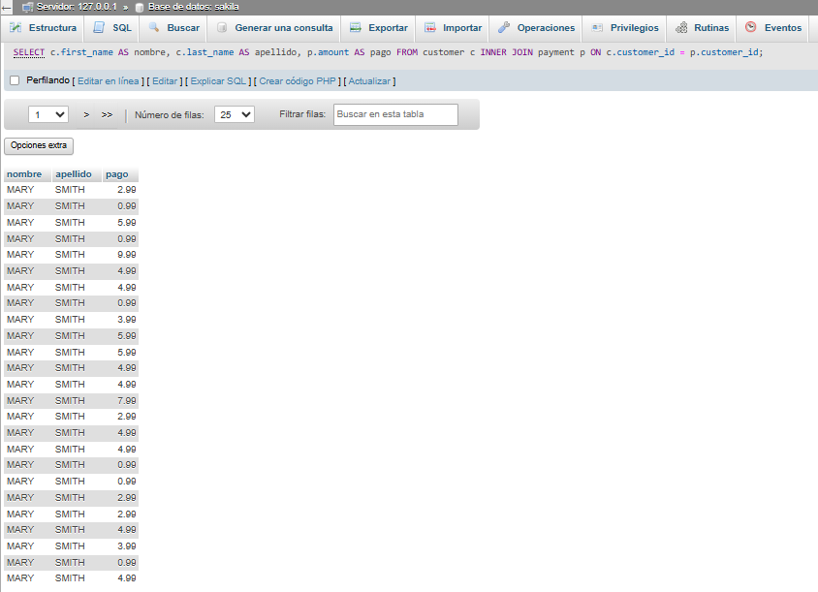
- Mostrar cuántos clientes hay por tienda.
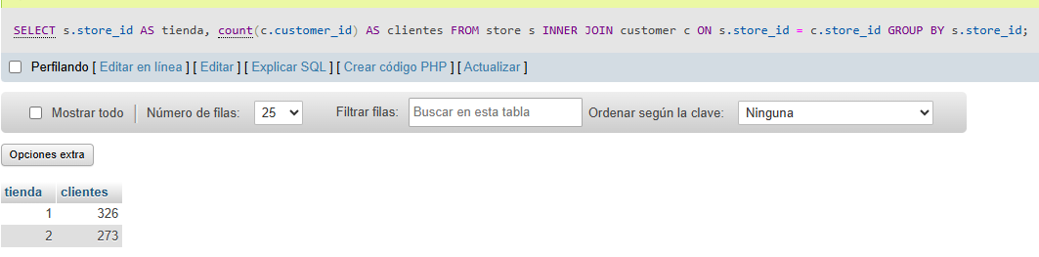

- Contar cuántos actores hay en cada película.
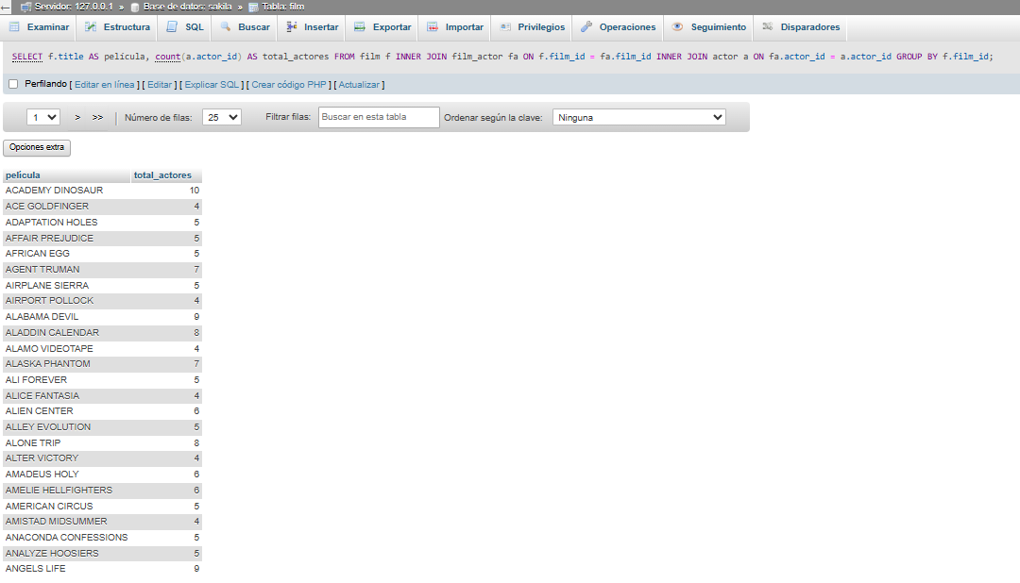

- Mostrar las 5 películas más rentadas.
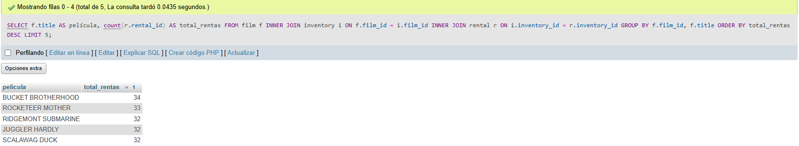

- Mostrar cuántas películas hay por idioma.
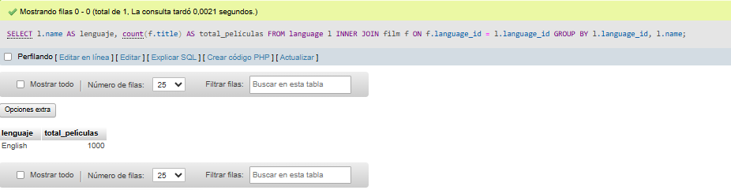
- Mostrar el total de rentas realizadas por cada tienda.
